# Jmeter 资料整理

## Jmeter分布式测试环境配置

### Master配置：

1. 打开jmeter/bin/jmeter.properties文件
2. 修改jmeter.properties

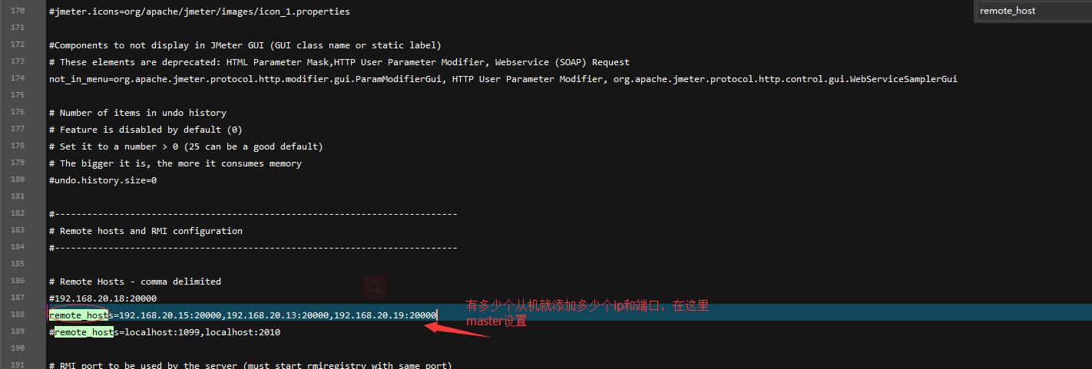

1. 打开jmeter.bat ， jmeter打开内容如下：

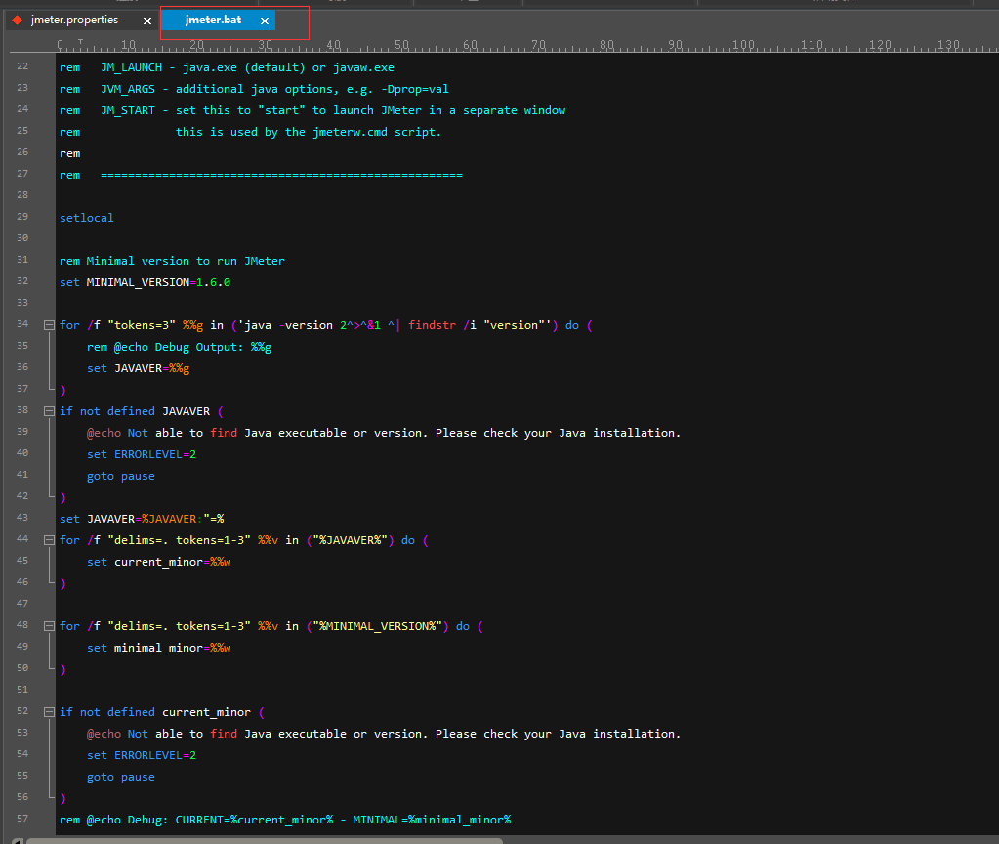

启动jmeter

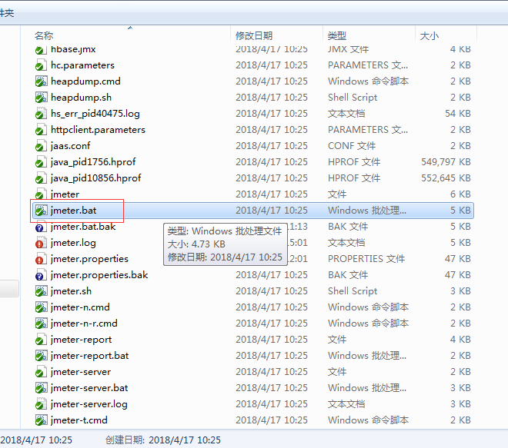

1. 启动slave

启动界面下的运行下的远程启动。

在启动时可能会出现以下问题

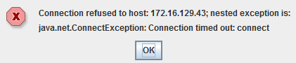

解决办法：

1. 关闭slave的防火墙试一下；
2. CSV data set config中的数据 slave 的路劲最后用相对地址，但是位置要正确，查看slave中jmeter-server.log文件。

### Slave 配置:

1. 将jmeter脚本拷贝到各个slave机器上，存放的位置最好和主机保持一致
2. 修改jmeter.properties
3. 注释掉remote_host这一行的配置（主机配置）
4. 添加server.rmi.localport=20000

server_port=20000

和主机监视的端口保持一致

1. 启动 jmeter-server.bat

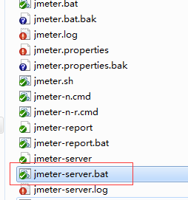

弹出cmd窗口，显示本机ip和配置的端口。

### Problem and Notice

1. 本机同时作为主从机时，本机的jmeter.properties需要同时配置主从机，同时启动主从机；
2. 在分布式测试过程中，通过主机查看从机返回的response时，响应的数据可能不能及时返回，但是查看脚本做的事情时，发现从机是返回了正确数据的；
3. CSV路劲最好用相对路劲；
4. 从机最好关闭防火墙。